ยาเสพติด
ภัยร้ายของสังคม

จัดทำโดย องค์การบริหารส่วนตำบลท่าม่วง
อำเภอท่าม่วง จังหวัดกาญจนบุรี
www.thamuang-kan.go.th
โทร 034-612492

ขึ้นชื่อว่า “ยาเสพติด” ล้วนก่อให้เกิดโทษต่อชีวิตผู้เสพด้วยกันทั้งสิ้น ทำลายทั้งชีวิต ทรัพย์สิน ครอบครัวที่คุณรักและความมั่นคงของประเทศชาติ

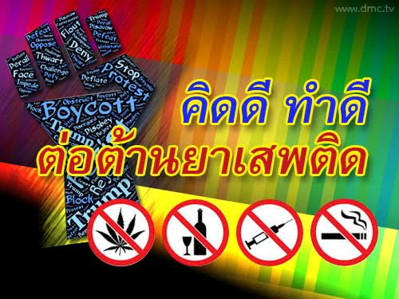

ประเภทของยาเสพติด
จำแนกตามการออกฤทธิ์ต่อระบบประสาท แบ่งเป็น ๕ ประเภท
๑. ประเภทกดประสาท ได้แก่ ฝิ่น มอร์ฟีน เฮโรอีน ยานอนหลับ ยาระงับประสาท ยากล่อมประสาทเครื่องดื่มมึนเมาทุกชนิด รวมทั้ง สารระเหย
๒. ประเภทกระตุ้นประสาท ได้แก่ ยาบ้า ยาอี กระท่อม โคเคน
๓. ประเภทหลอนประสาท ได้แก่ แอลเอสดี และ เห็ดขี้ควาย เป็นต้น
๔. ประเภทออกฤทธิ์ผสมผสาน คือทั้งกระตุ้นกดและหลอนประสาทร่วมกัน
๕ ยาเสพติดให้โทษที่ไม่เข้า อยู่ในประเภท 1-4 มี 4 รายการ คือ กัญชา พืชกระท่อม พืชฝิ่น ทุกส่วนของพืชกัญชา ทุกส่วนของพืชกระท่อม และพืชเห็ดขี้ควาย

- สารยาเสพติดอันตราย
- เฮโรอีน (Heroin)
- ยาบ้า (Amphetamine)
- ยาอี ยาเลิฟ เอ็คซ์ตาซี (Ecstasy)
- โคเคน (Cocaine)
- ฝิ่น (Opium)
- มอร์ฟีน (Morphine)
- กัญชา (Cannabis)
- กระท่อม (Kratom)
- เห็ดขี้ควาย (Magic Mushroom)
- ยาเค (ketamine)

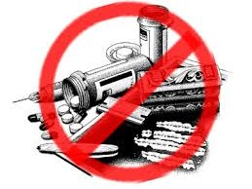

การป้องกันปัญหาสิ่งเสพติดต้องอาศัยความร่วมมือจากหลายฝ่าย ดังนี้
การป้องกันตนเอง
การป้องกันตนเองทำได้โดยการไม่ทดลองเสพสิ่งที่รู้ว่ามีภัย เพราะอาจจะทำให้ติดได้ง่าย เลือกคบเพื่อนที่ดี พยายามหลีกเลี่ยงเพื่อนที่ชอบชักจูงไปในทางเสื่อมเสีย
การป้องกันในครอบครัว
พ่อแม่จึงควรให้ความรักความอบอุ่น และพ่อแม่ก็ควรจะประพฤติตนเป็นแบบอย่างที่ดี และเป็นที่ปรึกษาให้แก่ลูกๆได้ ทำให้ลูกไม่หันไปพึ่งพายาเสพติด
การป้องกันชุมชน
การป้องกันชุมชนจากปัญหาสิ่งเสพติดทำได้หลายวิธี เช่น การให้ความรู้ เสริมกิจกรรมยามว่าง ตั้งศูนย์รับแจ้งเบาะแสเกี่ยวกับสิ่งเสพติด เข้าร่วมโครงการชุมชนปลอดสิ่งเสพติดต่างๆ ทั้งที่ทางราชการจัดขึ้น และชุมชนคิดริเริ่มขึ้นมาเอง

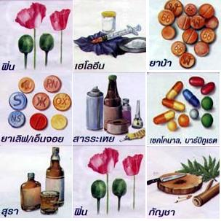

อง์การบริหารส่วนตำบลท่าม่วง
ขอเป็นส่วนหนึ่ง
ในการต่อต้านยาเสพติด

